EXERCÍCIO
Os seguintes dados relativos ao censo americano foram separados por um analista:

- Idade;
- Pontuação;
- anos escolares;
- ganho de capital;
- perda de capital;
- horas semanais;
- renda

O analista classificou como 1 os indivíduos com ganhos anuais de até U$ 50000,00 e classe 0 os com ganhos superiores a este valor. Os dados foram salvos em um arquivo do tipo csv (censo.csv), cuja amostra pode ser vista a seguir.

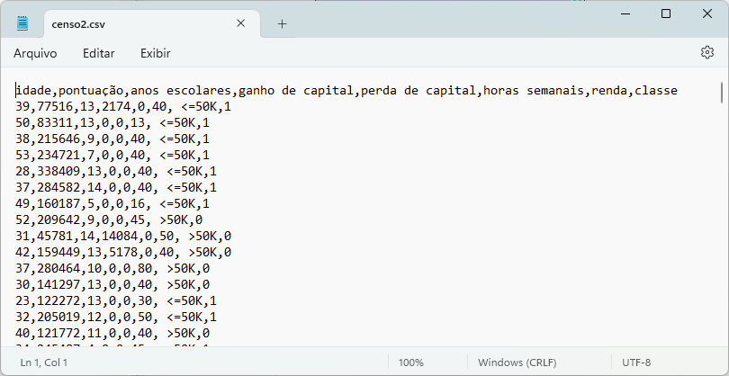

Com base nestes dados, construa um modelo do tipo SVM utilizando 25% dos dados para testes e 75% dos dados para treinamento. Teste os 4 tipos de kernel anotando a acurácia de cada ensaio na tabela abaixo.

Kernel | Acurácia
rbf
poly
sigmoid
linear

Obs: Enviar o arquivo word preenchido e o script do python.

